

UNIVERSIDADE FEDERAL DE UBERLÂNDIA
FACULDADE DE ODONTOLOGIA

NOME COMPLETO DO AUTOR

TÍTULO DO TRABALHO

Uberlândia
Ano de entrega

NOME COMPLETO DO AUTOR

TÍTULO DO TRABALHO

Trabalho de Conclusão de Curso apresentado à Faculdade de Odontologia da Universidade Federal de Uberlândia como requisito parcial para obtenção do título de bacharel em Odontologia

Orientador:

Coorientador:

Uberlândia
Ano de entrega
NOME COMPLETO DO AUTOR

Após a defesa, essa página deverá ser substituída pela ata de aprovação para inserção no repositório institucional

TÍTULO DO TRABALHO

Trabalho de Conclusão de Curso apresentado à Faculdade de Odontologia da Universidade Federal de Uberlândia como requisito parcial para obtenção do título de bacharel em Odontologia

Cidade, data, ano.

Banca Examinadora:

_________________________________________________
Prof. Dr. (nome)
Faculdade de Odontologia – Universidade Federal de Uberlândia (FOUFU)

_________________________________________________
Profa. Dra. (nome)
Nome e sigla da instituição

_________________________________________________
Prof. Dr. (nome)
Nome e sigla da instituição

Dedico este trabalho aos meus pais, pelo estímulo, carinho e compreensão.
Dedicatória - elemento pré-textual opcional
AGRADECIMENTOS

Agradeço ao professor e amigo... o incentivo, motivação e orientação nesta caminhada acadêmica.
Aos colegas... e...,
Agradeço ao Conselho Nacional de Desenvolvimento Científico e Tecnológico (CNPq) pela bolsa concedida durante os anos do curso.
Agradeço também, ao coordenador do setor..., da Universidade..., por permitir o meu afastamento....

Agradecimentos - elemento pré-textual opcional

“Ninguém ignora tudo. Ninguém sabe tudo. Todos nós sabemos alguma coisa. Todos nós ignoramos alguma coisa.”
Epígrafe - elemento pré-textual opcional
(Freire, 2002, p. 69)

RESUMO

Elemento obrigatório elaborado conforme NBR6028 da Associação Brasileira de Normas Técnicas (2021), apresentado em um só bloco de texto sem recuo de parágrafo consistindo na apresentação concisa das ideias do texto completo. Deve descrever de forma clara e sintética a natureza do trabalho, o objetivo, o método, os resultados e as conclusões, visando fornecer elementos para o leitor decidir sobre a consulta ao texto completo. Deve ser redigido em linguagem clara e objetiva, ser inteligível por si mesmo, empregar verbos na voz ativa e na terceira pessoa do singular e conter de 150 a 500 palavras. Deve-se evitar o uso de símbolos abreviaturas, fórmulas, quadros, equações. Após o texto do resumo, seguem as palavras-chave representativas do conteúdo do trabalho, que devem aparecer após um espaço em branco de 1,5, à margem esquerda, iniciadas com letras minúsculas exceto substantivos próprios e nomes científicos, separadas entre si por ponto e vírgula e finalizadas por ponto final.

Palavras-chave: trabalhos acadêmicos; formatação de documentos; normalização bibliográfica.

ABSTRACT
Palavras-chave – deve constar no DeCS https://decs.bvsalud.org/
Devem ser incluídos de 2 a 6 palavras-chave
Resumo - elemento pré-textual obrigatório
O resumo deve conter entre 200 e 500 palavras, estruturado em um único parágrafo, com espaçamento de 1,5 entre as linhas, alinhamento justificado e sem recuo na primeira linha.

Elemento obrigatório para trabalhos de conclusão de curso (graduação ou especialização), mestrado e doutorado. É a versão do resumo em português para outro idioma, neste exemplo em inglês. Deve aparecer em página distinta e seguindo a mesma formatação do resumo em português. A versão das palavras-chave em outro idioma deve seguir a mesma formatação utilizada no resumo em português.

Keywords: academic works; abstracts; documents formatting.
LISTA DE ILUSTRAÇÕES
Abstract - elemento pré-textual obrigatório. Versão do resumo e palavras-chave na língua inglesa

Quadro 1 – Esqueleto da cabeça 14
Imagem 1 – Caixa de diálogo ‘Inserir Legenda’ de ilustrações 15
Gráfico 1 – Caixa de diálogo ‘Inserir Legenda’ de tabelas 16

Lista de ilustrações - elemento pré-textual opcional.
A lista acima está no modo automático.

LISTA DE TABELAS

Tabela 1 – Gestores administrativos 15

Lista de tabelas - elemento pré-textual opcional
A lista acima está no modo automático.
LISTA DE ABREVIATURAS E SIGLAS

ABNT | Associação Brasileira de Normas Técnicas
CNPq | Conselho Nacional de Desenvolvimento Científico e Tecnológico
IBGE | Instituto Brasileira de Geografia e Estatística
UFU | Universidade Federal de Uberlândia
Lista de abreviaturas - elemento pré-textual opcional
Sumário

INTRODUÇÃO e referencial teórico 12
OBJETIVO..............................................................................................................................13
RELATO DE CASO 14
DISCUSSÃO 15
CONCLUSÃO 16
REFERÊNCIAS......................................................................................................................17
ANEXOS..................................................................................................................................18

Sumário – elemento pré-textual obrigatório elaborado de acordo com a NBR 6027 (Associação Brasileira de Normas Técnicas, ABNT NBR 14724/2024). Pode ser automático ou não.
O sumário acima está no modo automático, podendo ser removido na guia Referências/Sumário/Remover sumário.
(Ao terminar o trabalho, clique no índice abaixo com o botão da direita e selecione “Atualizar campo”, e depois, “Atualizar o índice inteiro”)

INTRODUÇÃO e REFERENCIAL TEÓRICO
Elementos textuais (obrigatórios). De 2 a 5 páginas

A parte introdutória é um elemento obrigatório cujo texto visa esclarecer a abrangência, a importância, as relações básicas com outros estudos no mesmo tema e os objetivos do trabalho, de forma a justificar a sua execução. Esta seção não necessariamente precisa ser chamada de introdução, ela pode ter um título próprio.
De uma maneira geral a introdução deve informar sobre:
- conceitos; b) aspectos gerais; c) natureza e importância do tema ou problema; d) justificativa da escolha do tema.
REFERENCIAL TEÓRICO - Serve como base para fundamentar o trabalho, devendo incluir toda a informação pertinente ao tema através de citações conforme Normas Vancouver, utilizando sistema numérico.

Para o corpo do texto, utilizar fonte Times New Roman ou Arial (padronizar em todo texto) com tamanho 12, e espaço entre linhas de 1,5.

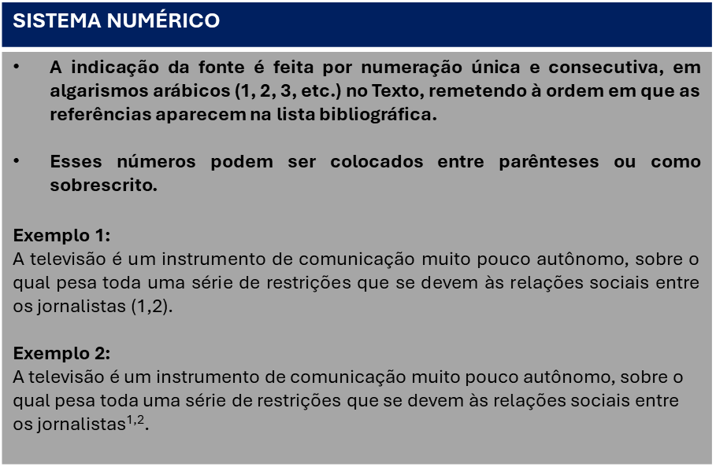
Os parágrafos devem conter citação dos autores, de onde retiraram os assuntos.

OBJETIVO
O objetivo corresponde à finalidade principal da investigação, ou seja, à intenção central que orienta a realização do relato de caso.

RELATO DE CASO
Devem ser apresentados os dados clínicos do paciente, incluindo idade, sexo, queixa principal e histórico relevante. Devem ser descritos os achados dos exames clínicos e complementares, o diagnóstico estabelecido, o tratamento realizado com suas etapas e, por fim, a evolução clínica e os resultados obtidos. Essa seção deve evidenciar a relevância do caso.

DISCUSSÃO
É necessário descrever de forma minuciosa os achados clínicos, radiográficos e/ou histológicos, dentre outros, observados no relato de caso, correlacionando-os criticamente com dados disponíveis na literatura científica atual. Essa comparação permite evidenciar semelhanças, divergências ou contribuições inéditas, contextualizando o caso dentro do conhecimento já estabelecido e ressaltando sua relevância clínica ou científica.

CONCLUSÃO

Consta de deduções lógicas baseadas e fundamentadas na literatura e no relato do caso. Deve responder ao objetivo proposto. Devem ser empregadas frases curtas e sucintas, podendo também ser apresentada em forma de tópicos.

REFERÊNCIAS
Listagem de referências das obras citadas no trabalho, padronizadas conforme as normas Vancouver.

Normas Vancouver para Citação de Autores:

- Número de Autores:
  - Se a obra tiver até 6 autores, liste todos.
  - Se tiver mais de 6 autores, liste os 6 primeiros seguidos de “et al.” (sem itálico e sem ponto entre et e al).
Exemplo com até 6 autores:
Silva AR, Costa MR, Pereira L, Souza JF, Lima TR, Santos PP.
Exemplo com mais de 6 autores:
Souza R, Almeida L, Pereira F, Costa B, Lima J, Barros M, et al.

- Separação de Nomes:
  - Os nomes devem ser separados por vírgulas.
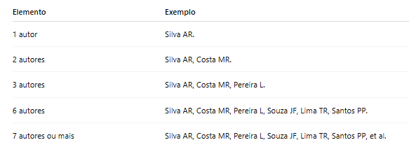
  - O sobrenome vem primeiro, seguido das iniciais sem ponto entre elas (por exemplo: Silva AR).

ANEXOS

Anexo 1- Comitê de Ética em Pesquisa

Documentos, textos ou imagens não produzidos pelo autor — utilizado para comprovar, fundamentar ou ilustrar a pesquisa. Um exemplo é o Parecer do Comitê de Ética em Pesquisa com Seres Humanos ou Animais.

